

Національний Університет

“Києво-Могилянська Академія”

Факультет Інформатики

Кафедра математики

**РОБОТА З КУРСУ**

**«Теорія прийняття рішень та керування»**

Виконала студентка 4-го курсу

Факультету інформатики

Ашомок Юлія

Київ-2014

**Частина 1**

**Вербальний опис параметричної ситуації СПР**

Петро Петрович планує балотуватися в депутати районної ради і обирає політичну партію. Він може балотуватися або від партії «За Мир», або від партії «Злагода», або від іншої можливої партії. Загалом у нього є рівно 5 альтернатив вибору партії: «За Мир», «Злагода», «Стабільність», «Ділом», «Аграрна партія».

Успіх на виборчій компанії залежить від того, як складеться ситуація на його виборчому окрузі. Експерти прогнозують 4 можливих варіанта розвитку ситуації:

«Більшість підтримає сильні партії, які давно в політиці (правлячі)».

«Більшість підтримає сильні партії, які в політиці нещодавно (правлячі, новоутворені)».

«Більшість підтримає слабкі партії, які нещодавно в політиці (маргінальні)».

«Більшість підтримає слабкі партії, які давно в політиці (опозиційні)».

Вибори можуть проходити в 2 тури.

Результат виборів для кожної альтернативи при кожній ситуації представлений матрицею результатів голосування:

Де

1 – перемога в 1 турі.

2 – програш у 1 турі, участь в 2 турі.

0 – програш у 1 турі, якщо є другий тур – недопущений до 2 туру.

|  |  |  |  |  |  |
| --- | --- | --- | --- | --- | --- |
| дія  параметр | «За Мир» | «Злагода» | «Стабільність» | «Ділом» | «Аграрна партія» |
| Правлячі | 1 | 1 | 2 | 2 | 0 |
| Правлячі, новоутворені | 2 | 2 | 2 | 1 | 0 |
| маргінальні | 0 | 2 | 2 | 2 | 1 |
| опозиційні | 0 | 0 | 1 | 1 | 2 |

**Формалізування ситуації**

Заданий опис ситуації можна формалізувати до параметричної схеми ситуації рішення у вигляді четвірки (Х, Θ, C, g), де g : X × Θ → C.

X – множина дій. З вербального опису отримуємо наступні дії:

X₁ – обирає партію «За Мир».

X₂ – обирає партію «Злагода».

X₃ – обирає партію «Стабільність».

X₄ – обирає партію «Ділом».

X₅ – обирає партію «Аграрна партія».

З умови знаємо, що дії не перетинаються. Тому інших дій, окрім 5-и зазначених вище, не може бути.

Х = {X₁, X₂, X₃, X₄, X₅}.

C – множина наслідків. З вербального опису отримуємо наступні наслідки:

C₁ – перемога в 1 турі.

C₂ – програш у 1 турі, участь в 2 турі.

C₃ – програш у 1 турі, якщо є другий тур – недопущений до 2 туру.

З умови знаємо, що інших наслідків не може бути.

С = { C₁, C₂, C₃}.

Θ – множина значень неспостережуваного параметру. З вербального опису отримуємо наступні значення неспостережуваного параметру:

Θ₁ – Більшість підтримає сильні партії, які давно в політиці (правлячі).

Θ₂ – Більшість підтримає сильні партії, які в політиці нещодавно (правлячі, новоутворені).

Θ₃ – Більшість підтримає слабкі партії, які нещодавно в політиці (маргінальні).

Θ₄ – Більшість підтримає слабкі партії, які давно в політиці (опозиційні).

З умови знаємо, що інших значень неспостережуваного параметру не може бути.

Θ = { Θ₁,Θ₂,Θ₃,Θ₄}.

Позначимо цю схему ситуації скорочено трійкою (5Х, 4Θ, 3C).

Тепер побудуємо графік параметричної схеми ситуації.

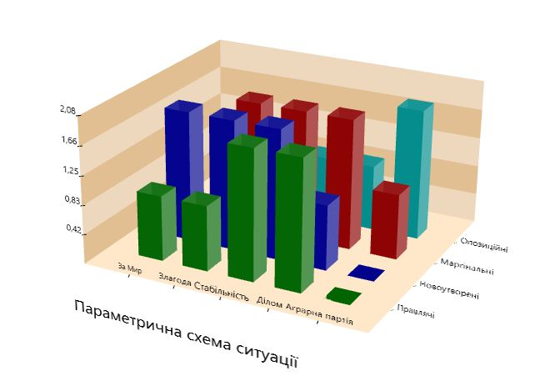

Далі будуємо графік непараметричної схеми ситуації.

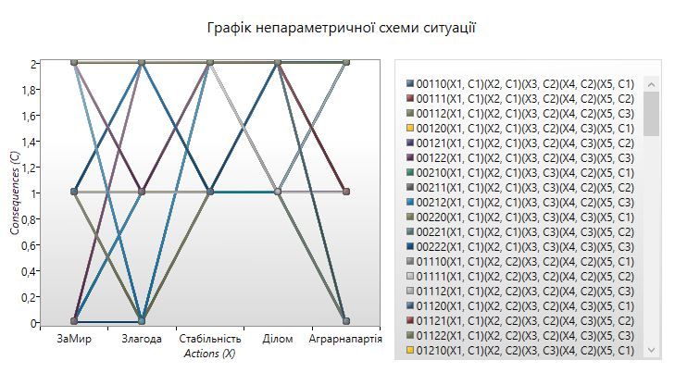

Розтягуємо непараметричну схему ситуації до нової параметричної. Нумерацію Θ₁,Θ₂,...,Θn виконуємо у лексико-графічному порядку. Загалом отримуємо 108 значень Θ: 3*3*2*2*3 = 108.

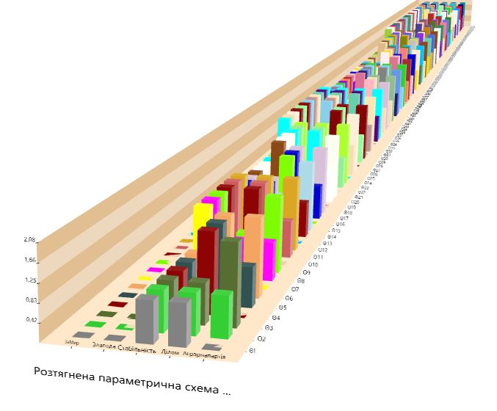

Порівнюємо отриману параметричну схему за старою параметричною схемою.

Отримана розтягнена параметрична схема містить набагато більше даних, порівняно із попередньою нерозтягненою.

**Частина 2**